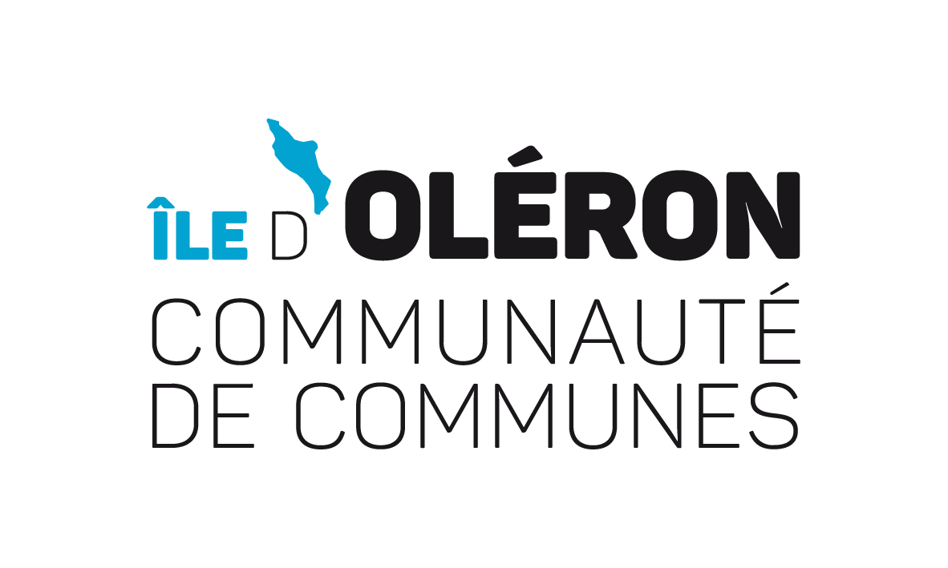
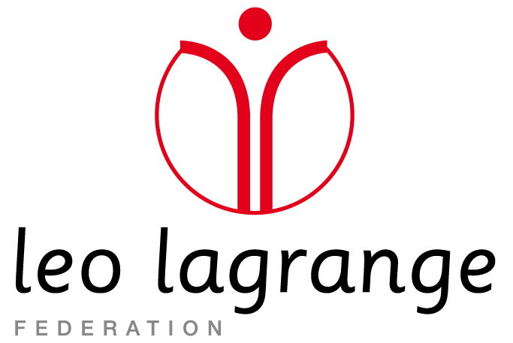

RÈGLEMENT DU CONCOURS D’AFFICHE
Festival de court-métrages jeunesse CUT BACK — Île d’Oléron

Article 1 — Objet du concours
Le Festival de court-métrages jeunesse CUT BACK organise un concours de création d’affiches pour promouvoir la 11ème édition de son festival. L’affiche officielle de l’édition 2026 du festival sera déployée de février à octobre pour l’appel à films auprès des jeunes réalisateurs et la campagne de promotion des séances de diffusion.
Ce concours d’affiche s’adresse à tous résidents de Nouvelle-Aquitaine, amateurs ou professionnels.
Le visuel retenu à l’issue du concours sera diffusé sur l’ensemble des supports de communication de la collectivité, notamment le site internet de la communauté de communes de l’île d’Oléron, les réseaux sociaux, les dispositifs d’affichage public, les objets promotionnels.
La participation à ce concours est gratuite et implique l’acceptation sans réserve du présent règlement.

Article 2 — Thème
Depuis de nombreuses années, le festival CUT BACK offre aux jeunes cinéastes âgés de 11 à 18 ans et une occasion unique de présenter le fruit de leur travail à un public curieux de voir émerger des graines de réalisateurs, scénaristes, cadreurs, monteurs… Que ce soit des films associatifs, scolaires ou personnels, sous formes de documentaires ou fictions, toutes les formes d’expression sont représentées lors de ce festival.
Le festival se déroule en deux temps. Un appel à films est lancé pendant 7 mois. Une sélection des films est opérée et les meilleurs d’entre eux auront la chance d’être projetés lors de séances qui se tiendront le 17 octobre à la Citadelle du Château-d’Oléron.
L’affiche devra illustrer l’esprit du festival. Elle peut représenter librement des éléments liés :
- au cinéma et à la création audiovisuelle
- à la jeunesse, l’imaginaire, la créativité

Article 3 — Conditions de participation
Le concours est :
- ouvert à tous
- ouvert à titre individuel ou collectif
- gratuit

Les participants doivent pouvoir justifier leur âge et, s’ils sont mineurs, fournir une autorisation parentale.

Article 4 — Modalités techniques
L’affiche doit :
- être un format A3 (29,7 x 42 cm) vertical
- être fournie en format numérique haute définition (300 DPI), PDF.
- contenir obligatoirement les mentions suivantes :
- Festival CUT BACK de l’île d’Oléron
- Saison 11
- Lieu : La Citadelle, Le Château-d’Oléron
- Dates : 17 Octobre 2026
Le logo et la mascotte sont disponibles en téléchargement sur le site de la CDC de l’île d’Oléron.
Les techniques sont libres (dessin, peinture, photo, numérique, collage, mix media). Les œuvres doivent être originales et ne pas utiliser d’éléments générés par Intelligence artificielle, et d’éléments soumis à droits d’auteur.
Le candidat s’engage à répondre aux éventuelles demandes de modifications de la part de l’équipe du Festival.
Article 5 — Modalités de participation
Chaque participant doit envoyer :
- l’affiche dans le format demandé
- ses coordonnées (nom, prénom, âge, adresse, email)
- l’autorisation du représentant légal
à l’adresse : festivalcutback@gmail.com avant la date limite : 28 Février 2026.
Aucun visuel ne sera accepté après cette date.

Article 6 — Sélection et jury
La sélection sera effectuée par l’équipe du festival.

Critères d’évaluation :
- le respect du thème et des consignes
- la qualité artistique
- la lisibilité
- l’originalité visuelle
- la possibilité de déclinaison en différents formats

Article 7 — Valorisation
Le gagnant verra son affiche devenir l’affiche officielle du festival et diffusée sur tous les supports imprimés et numériques du festival. Il sera nommément cité lors de la cérémonie de clôture du festival et sera invité à y participer. Il percevra une dotation de 100 euros pour le travail réalisé.

Article 8 — Droits d’auteur
Les participants cèdent au festival les droits de reproduction et diffusion dans le cadre de l’édition concernée. Aucune utilisation commerciale hors festival ne sera effectuée sans accord du lauréat. Les gagnants acceptent que leur identité soit publiée, que leur nom soit cité sur le site internet de la Communauté de Communes, sur les réseaux sociaux et autres supports de communication.

Article 9 — Conformité
Toute œuvre contraire à la loi, plagiée ou inappropriée sera exclue.

Article 10 — Acceptation du règlement
La participation au concours implique l’acceptation totale du présent règlement.

DATE ET SIGNATURE :
Précédées de la mention manuscrite lu et approuvé

